Многоканальная система для испытания суперконденсаторов
Предложена архитектура автоматизированной измерительной системы. Разработана структурная схема модернизированного ИПУ-01 с подключенной трёхэлектродной ячейкой. Разработана конструкция двухэлектродных и трехэлектродных электрохимических ячеек и конструкция перфоратора для изготовления сепараторов, используемых при «зарядке» ячеек.
Конструкция двухэлектродных и трехэлектродных электрохимических ячеек рис. 1а и б.
Конструкция перфоратора для изготовления сепараторов, используемых при «зарядке» ячеек рис. 1с.

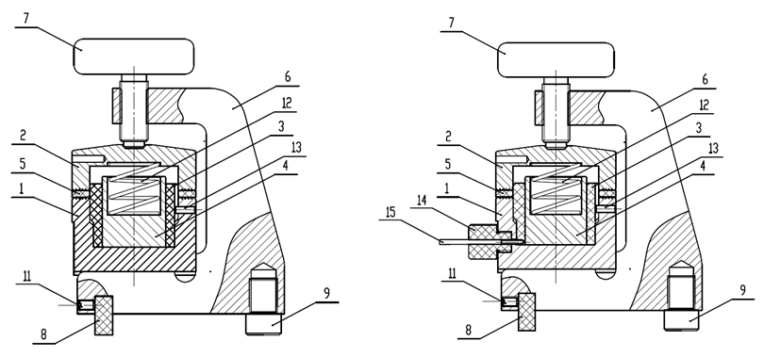
а) - двухэлектродная ячейка б) - трехэлектродная ячейка
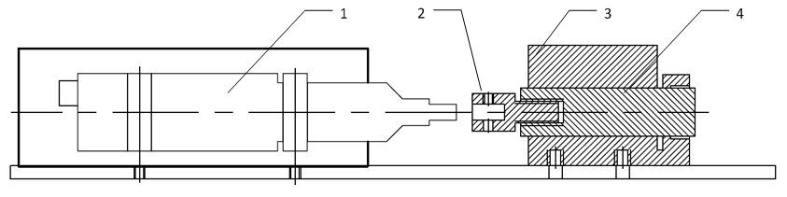
с) – перфоратор с электромеханическим приводом
Рис. 1 Электрохимические ячейки и перфоратор
Для рис.1 а) и б):
1 – корпус (электрод «working»); 2 – крышка (электрод «counter»); 3 – изолирующий вкладыш; 4 – прижимной плунжер; 5 – изолирующая прокладка; 6 – скоба; 7 – винт; 8 – планка; 9 – установочный винт; 11 – фиксирующий винт; 12 – прижимная пружина; 13 – фиксирующий штифт; 14 – изолирующая втулка; 15 – подпружиненный контакт электрода «reference».
Для рис.1 с) :
1 – моторедуктор; 2 – тяга; 3 – корпус; 4 –плунжер.
Структурная схема ИПУ-01 с подключенной трёхэлектродной ячейкой представлена на рис.2.
Проведена модернизация ИПУ-01 (измерительно-питающего устройства) с целью обеспечения работы с трехэлектродными и двухэлектродными электрохимическими ячейками.
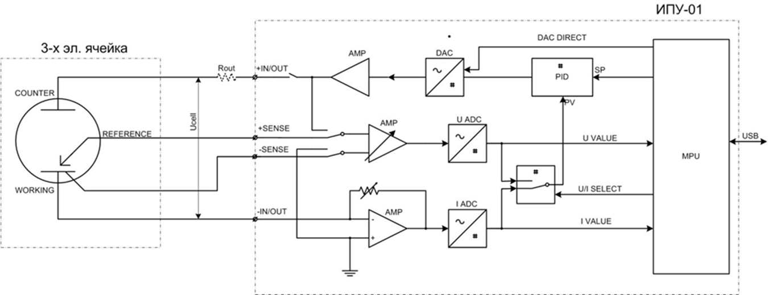
Рис.2 Структурная схема ИПУ-01 с подключенной 3-х электродной ячейкой
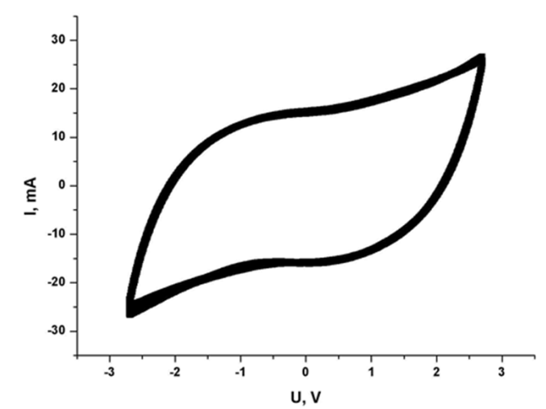
Рис. 3. Пример кривой циклической вольтамперометрии, полученной с помощью прибора ИПУ-01.
Установка многоканального кондуктометрического титрования
Структурная схема установки многоканального кондуктометрического титрования рис.4.
Пример зарядно-разрядного циклирования реального образца рис.5.

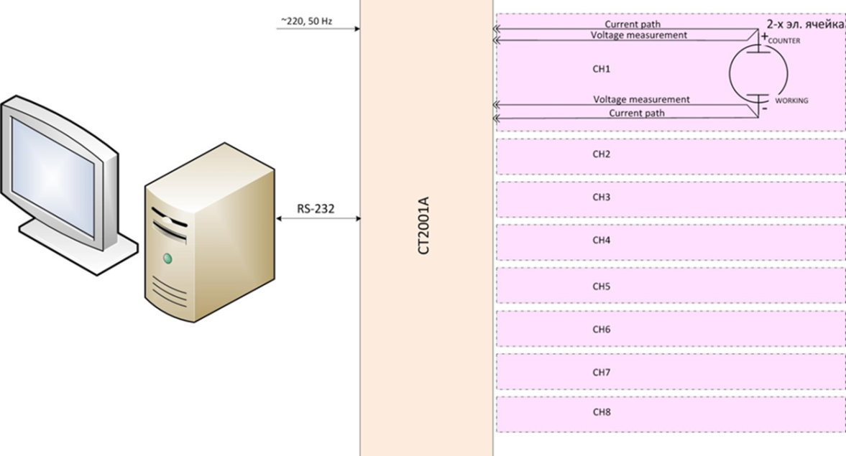
Рисунок 4 Восьмиканальная система кондуктометрического титрования на базе прибора CT2001A

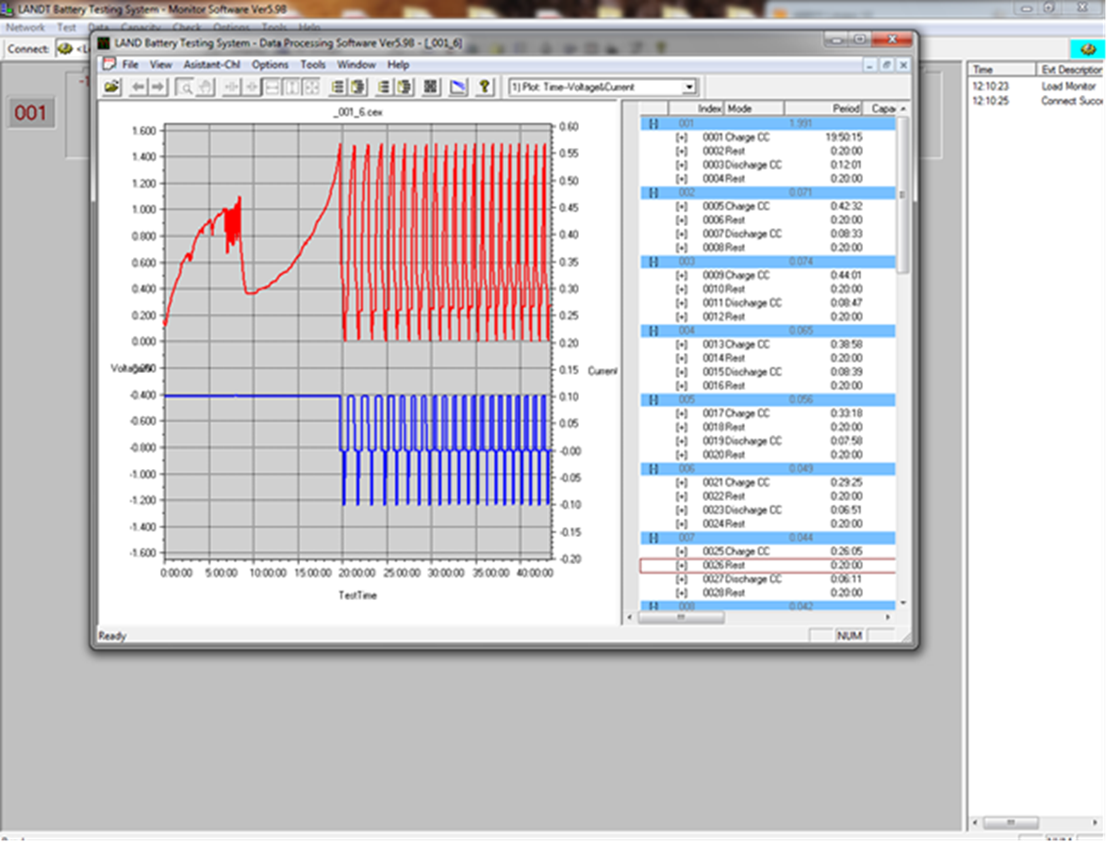
Рис. 5. Пример зарядно-разрядного циклирования реального образца.

